Volledige Handleiding voor de volgende Setup
Meerdere Miboxer FUT103ZR Zigbee 3.0 GU10-lampen koppelen aan de Miboxer ZB-Box3 gateway, beheren via de Tuya-app, groeperen, koppelen aan Home Assistant én beschikbaar maken in Apple HomeKit.

1️⃣ Voorbereiding — zorg dat alles klaarstaat
- ZB-Box3 is aangesloten op stroom
- ZB-Box3 is verbonden met jouw Wifi (2.4 GHz)
- Tuya-app is geïnstalleerd op je telefoon
- Je bent ingelogd met hetzelfde Tuya-account dat je later in Home Assistant gaat gebruiken
- Alle FUT103ZR-lampen zitten in hun armatuur en zijn bereikbaar

2️⃣ FUT103ZR-lampen resetten (verplicht voor koppelen)
Elke Zigbee-lamp moet vers uit de reset zijn om goed te koppelen.
✔ Resetprocedure FUT103ZR
- Zet de lamp aan
- Zet hem 5× snel aan/uit
- De lamp knippert → reset geslaagd
- Laat hem aan staan
Doe dit voor alle lampen die je wilt koppelen.

3️⃣ ZB-Box3 in paring-modus zetten (via Tuya)
- Open de Tuya-app
- Ga naar Apparaat toevoegen
- Kies Zigbee Gateway
- Selecteer jouw ZB-Box3
- Kies Zigbee-subapparaat toevoegen
- Gateway staat nu 3 minuten in Permit Join

4️⃣ Meerdere FUT103ZR-lampen tegelijk koppelen
Zigbee 3.0 ondersteunt batch-pairing.
✔ Zo doe je het
- Zorg dat alle lampen net gereset zijn
- Laat ze aan staan
- Wacht 10–20 seconden
- De lampen verschijnen één voor één in de Tuya-app
- Geef ze direct een naam (bijv. “Tuinspot links”)
✔ Tip
Koppel lampen per ruimte, niet verspreid door het huis → voor stabielere Zigbee-routing.

5️⃣ Lampen groeperen in de Tuya-app
Tuya ondersteunt echte Zigbee-groepen (dus geen cloud-groep → geen vertraging).
✔ Groep maken

- Open één FUT103ZR-lamp in de Tuya-app
- Tik op het potlood naast de naam
- In volgende venster Groep maken
- Selecteer alle lampen die samen moeten werken
- Geef de groep een naam
- Klaar — de groep verschijnt als apart apparaat
✔ Voordelen
- Alle lampen reageren tegelijk
- Geen “kerstboom-effect”
- Minder belasting op de gateway
- Werkt in automatiseringen

6️⃣ Koppelen aan Home Assistant via Tuya → ZB-Box3
De ZB-Box3 werkt als Tuya Zigbee Gateway, dus Home Assistant ziet hem automatisch.
✔ Zo koppel je Home Assistant
- Home Assistant → Instellingen
- Integraties
- Zoek Tuya
- Log in met hetzelfde Tuya-account
- Home Assistant vindt automatisch:
  - ZB-Box3 gateway
  - Alle FUT103ZR-lampen
  - Alle Zigbee-groepen
  - Scènes en dimfuncties
✔ Automatiseringen die je nu kunt maken
- Zonsondergang → tuinspots aan
- Bewegingssensor → lampen 50%
- Nachtmodus → lampen warm wit
- Bij thuiskomst → alle buitenlampen aan

7️⃣ FUT103ZR gebruiken in Apple HomeKit (via Home Assistant)
Tuya Zigbee werkt niet direct met HomeKit. Maar via Home Assistant werkt het perfect.
✔ Route: Home Assistant → HomeKit Bridge → Apple Home
- Home Assistant → Instellingen
- Integraties → HomeKit Bridge
- Kies welke lampen/groepen je wilt delen
- Scan de QR-code in de Apple Woning-app
- Lampen verschijnen als native HomeKit-apparaten

✔ Voordelen
- Supersnelle respons
- Betrouwbaar
- Geen cloud nodig
- Werkt met Siri, scènes en automatiseringen

8️⃣ Zigbee-stabiliteit optimaliseren (voor jouw setup)
Bij gebruik van veel buitenlampen, is dit belangrijk:
✔ Tips
- Gebruik minimaal 2 Zigbee routers (bijv. Zigbee-stekkers) binnen 10 meter van buitenlampen
- Vermijd Zigbee-routers die Tuya-cloud-only zijn
- Houd afstand tussen Zigbee en WiFi-accesspoints (minimaal 1 meter)
- Gebruik kanaal 11, 15 of 20 voor Zigbee (meest stabiel)

Zigbee 3.0 benodigdheden;
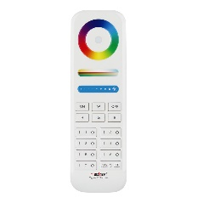
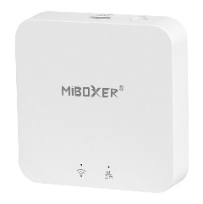
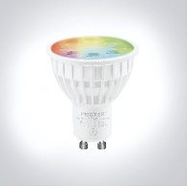
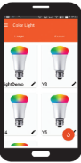
Zigbee lamp Zigbee gateway Smart Phone Zigbee remote FUT103ZR ZB-Box3 FUT089Z
Optioneel

+

